

~本 期 內 容~
會務大記事（2017年01月～03月）…………………………………P2
二、本季專文（自立生活【緣啟X源起】/文 多元就業方案人員 洪宗賢）………P3
三、第一季（2017年01月～03月捐款所得芳名錄）……………………P6

西元2017年4月24日 第四十二期
協會創立：2007年1月21日
理事長：翁玉鈴 總幹事：林君潔 季刊總編：莊棋銘、編輯助理：洪宗賢
電 話：02-2930-3229 E - mail：ciltaipei@gmail.com
傳 真：02-2930-3315 網 址：http://www.ciltp.artcom.tw/
郵政劃撥：50022397 銀行帳號：中國信託（822）2555-4014-1465
戶名：社團法人台北市新活力自立生活協會
地址：台北市文山區羅斯福路五段211巷17弄5號1樓 （近捷運萬隆站）

新春新氣象， 活力不一樣 第一季 會務簡介

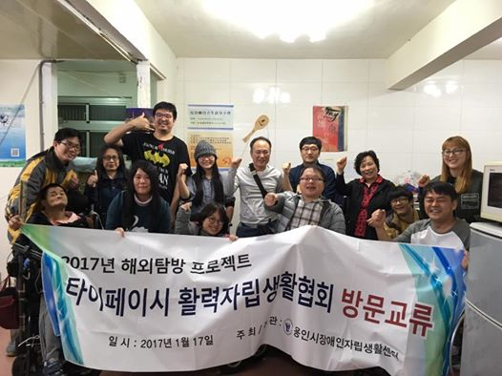
一、2017年1月5日「建管處使用科會議」：本會理事長翁玉鈴代表參與。
二、2017年1月6日「台北市政府勞動力重建處 身心障礙者就業會議」：本會參加本次會議，並表達身心障礙者就業困難以實際需求。
三、2017年1月6日「無障礙勘檢與會議」：本會理事長翁玉鈴參加市府無障礙諮詢會議，以及新生南路無障礙勘檢。
四、2017年1月9日林君潔小姐、莊棋銘先生與日本自立生活成員一起至新世界自立生活協會悼念-前總幹事方信翔。
五、2017年1月13日「自立生活支持服務計劃 研討會」：本會總幹事 林君潔小姐代表參與。
六、2017年1月16日由三所大學的學生聯合舉辦的座談會：鮑偉姝小姐與周倩如小姐至台灣大學分享個人助理服務，跟學生宣傳與講解個人助理工作以及相關勞、資方關係。
七、2017年1月12日~16日「世貿中心公益團體義賣會」：延續去年的世貿公益團體擺攤義賣活動，促使本會今天也有機會參與五天的賣義並宣廣自立生活理念給民眾。
八、2017年1月17日「韓國自立生活協會同儕交流」：韓國自立生活協會來臺灣拜訪新活力自立生活協會大家一起同儕交流。
九、2017年1月17日「常務理事親屬公祭」：本會常務理事李敏瑜祖父離世，本會總幹事、理事長代表協會出席，表達慰問之意。
十、2017年1月18日「活力補給站-輪廚結業聚會」：本會去年舉辦一系列活力補給站輪廚活動，佳評如潮，於今年初舉辦結業聚會。期許後續有空間寬敞、設備完善之輪廚場地繼續舉辦。
十一、2017年1月19日「公視來訪」：與本會總幹事 林君潔小姐洽談到日本採訪之相關事宜。
十二、2017年1月23日、2月18日、2月24日「CRPD影子報告撰寫：本會 總幹事 林君潔與人權團體、障礙團體一同研擬與撰寫。
十三、2017年1月23日「身心障礙者就業討論」：本會莊棋銘協同會員陳昱良先生至勞動力重建處進行職涯發展會議。
十四、2017年1月24日 本會理事長翁玉鈴 前往台北市政府參與大型建物討論。
十五、2017年2月3日、2月24日 本會理事長翁玉鈴 參與 「障礙諮詢委員會議」，地點：台北市政府。
十六、2017年2月6日「人民團體法倡議」：本會參與台灣人權促進會發起之人民團體法修法，應廣納不同社會團體參與修法，因不同性質人民團體，有其不同特性，因此廣納不同社會團體意見重要的。並參與同月19日內政部會議，表達人民團體法應該鬆綁，非限制。
十七、2017年2月10日 「苗栗殘障協會分享友善商店」：由本會理事長翁玉鈴 參與。
十八、2017年2月13日、21日、3月2日、3月17日、3月24日 本會理事長翁玉鈴 前往無障礙勘檢。
十九、2017年2月23日「106年度台北市政府社會局身心障礙者需求評估轉介服務交流會議」：本會社工 林美宏小姐 代表參與。
二十、2017年2月25日「沖繩赴日研修發表會-同儕交流」：去年2016年10月初分別有四位研修生赴沖繩研修三週，當天四位短期研修生分享沖繩研修之心得。
二十一、2017年3月10日「勞動部社會企業募款課程」：本會受邀參與勞動部社會企業群眾募資課程，介紹社會團體如何透過群眾募資等方式，獲得募款達成目標與社會效益。本會工作人員莊棋銘 代表參加。
二十二、2017年3月13日「公共住宅政策論壇」：台北市政府舉辦居住論壇，提到目前住宅法修法進度，補助要點，以及未來社會住宅興建等。本會派員前往關注。
二十三、2017年3月17日~19日舉辦「第三十六屆 個人助理培訓」課程。
二十四、2017年3月21日 日本障礙者康復協會來訪：本會總幹事 林君潔偕同後續參訪人權公約施行聯盟、行無礙推廣協會、訪DUSKIN公司等。
二十五、2017年3月29日一例一休上路相關資訊會議：本會總幹事 林君潔代表參與會議。
二十六、人事異動：106年度勞動部多元就業開發方案，進用人員洪宗賢於106年3月28日起上工。本會竭誠歡迎他的加入。相關經歷請見本會季刊內文。

\
自立生活【緣啟X源起】
文 / 社團法人台北市新活力自立生活協會 多元就業開發方案 進用人員 洪宗賢

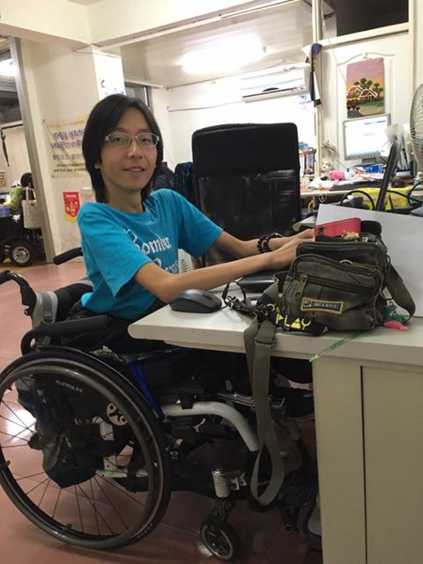
【自立生活】在2011年的我來說，也許是因為我小時候看到的、接觸到的，都是以早期的觀點，認為所有事都一定要自己完成，就因為小時候的耳濡目染之下，當時我的觀念，也被無形的框住了…。
猶然記得在2011年的尾聲，一位高職的學長的熱情邀約下，我知道了 「新活力」，但是…在那之前我對於「參與協會」，這樣的動作是非常反感，原因是在這之前我也曾經接觸過各式各樣的協會，也因為有這些參與的經驗，讓我在腦海中都冠上所有協會的經營模式都是大同小異的框架，裡面的氛圍是讓我不太有好感的。
2012年的5月對我來說是個重大的轉變，因為當時家裡開小吃店的關係，讓我有比較長的時間可以再度跟社會接觸，當時，能夠再度跟社會接軌的心情，是非常高興的，另一個原因也是因為學長不斷的邀約叫我跟他一起去協會看看，而我當時也因為家裡店裡工作的關係，一直都沒有時間跟他去協會，直到一次的聚會裡，學長就依約帶著我去認識了「社團法人台北市新活力自立生活協會」。
剛進入協會的那一刻就打破我以往對協會的印象，當下腦海中的感想就是「為什麼有什麼多障礙者，而且氣氛還這樣的融洽!?」，就是因為這樣的感覺，我漸漸的對新活力協會產生了極大的興趣，也讓我心裡有想要常來的想法。
在這之後只要我一有空閒的時候，就會常常去協會聊天，進而漸漸的對協會的夥伴慢慢的熟悉，也慢慢了認同新活力協會的自立生活的理念，之後在2013年，從協會的夥伴得知了 勞動部 有「多元就業方案」的這個消息，而我也想跟協會的大家一起工作，當時會覺得在這工作會是一件快樂的事，因此，我也就去試試「多元就業」的這個機會，而我也很幸運的得到這個機會進來協會工作。
在協會工作三年裡，讓我學到了許多，同儕協助、交談、與非障礙者聊天的話題，等等等…，讓我重新找到了可以在社區生活的相關技能與經驗，這樣的生活已經是我很久沒有遇過的，但是…在一次我看到了協會的夥伴因為理念不一樣，而參與協會活動次數減少，因為這樣對於當時的我來說，當初進入協會時，心裡所認定的工作方向，產生了問號，這也讓我對於在協會工作的想法開始動搖了，因為這樣心裡的壓力也慢慢增加，所以我也就在2015年辭掉協會的工作，這個舉動在對我來說，對於現今的我來說，是非常重要的轉變期。
在離開協會工作後，雖然身體是放鬆的，但是在心靈反而是有失落感的，這感覺就像是完全迷失方向、找不到未來前進的道路，辭掉了協會的工作之後，因為沒有經濟來源，我嘗試了賣口香糖的工作，會選擇這條路的原因，也是想要找尋接下來人生目標，再者想體驗非障礙者如何看待障礙者街賣的心態，第三原因是街賣的工作時間讓我比較可以自我調整。
在街賣的一年的日子裡，除了調整自我身、心、靈之外，也讓我漸漸的看到以後要前進的道路，也讓我回想起小時候從在家、小學、國、高中職，到現在一路的回憶，發現障礙者在社區生活是相當不容易的事；生活自理、經濟來源、工作機會、障礙者自我需求也需要被人協助，這些種種原因，都是等待著需要被解開的問題，也讓我回想到之前在協會工作的一切，發現當初會進入協會其實是自己想幫助跟我一樣的身障者，讓大家的生活可以品質更高一點，之所以忘記的原因是因為一開始重新跟社會接軌後，因為開心而讓我漸漸忘記我原本的初衷。
接下來很幸運的在2016年社團法人台北市新活力自立生活協會有 「障礙者自立生活運動青年領導人才赴日培育計畫」 三星期研修課程，在這三週研修課程裡，看到了日本的障礙者，失能程度不比我們輕，甚至比我們還嚴重許多，可是他們卻不厭其煩的不斷的跟政府倡議，看到這些障礙者為了要改變這個世界可以平等的對待我們障礙者所做的決心，讓我回想到台灣的夥伴也是為了這樣的生活一直努力著，持續堅持前進未來的道路，因為這樣，讓我覺得我更應該要跟大家一起前進、一起改變這個社會，讓台灣障礙者的生活品質更加的提升，直到現在我才正確找到我未來要走的道路，這條路雖然辛苦，也看不到盡頭，不過只要堅信未來的成果效益，就不會讓人覺得累，這才是我現在必須要前進的目標。

歡迎會員、各界提供短文及訊息。文章內容，舉凡身障議題，與本會有關之感想等都歡迎投稿。

2017年∕民國106年度1月～3月份捐款名錄

捐款日期 | 捐款人(或單位) | 金額(新台幣)
中華民國106年1月6日 | 王倫宇 | 10,000
中華民國106年1月9日 | 楊善志 | 100
中華民國106年1月9日 | 劉旻宜 | 1,000
中華民國106年1月17日 | 鮑偉姝 | 1,600
中華民國106年1月18日 | 楊善志 | 300
中華民國106年1月19日 | 吳明華 | 50,000
中華民國106年1月24日 | 豪凱企業社 | 700
中華民國106年1月24日 | 蘇沛縈 | 600
中華民國106年1月26日 | 許豐明 | 450
中華民國105年2月13日 | 陳慧芬 | 16,000
中華民國106年3月17日 | 楊佩儒 | 600
本季 捐款總計 | 新台幣 81,350元

感謝以上個人、團體捐款！也歡迎各界繼續支持 社團法人臺北市新活力自立生活協會！！

